מתמטיקה דיסקרטית 20283 | פתרון ממ"ן 19 | סתיו 2004א

תשובה 1
א. שם-עצם. ב. תבנית אטומית שאינה פסוק. ג. תבנית אטומית שאינה פסוק.
ד. ביטוי לא תקין (הארגומנטים של פונקציה צריכים להיות שמות-עצם, וכאן אחד הארגומנטים הוא תבנית).
ה. תבנית לא אטומית שאינה פסוק (יש משתנה חפשי) .
ו. ביטוי לא תקין (כמת צריך לחול על תבנית ולא על שם-עצם).
ז. תבנית לא אטומית, שאינה פסוק (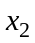 חפשי).
ח. תבנית לא אטומית שהיא פסוק.

תשובה 2
א. היחס R רפלקסיבי: 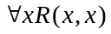.
ב. היחס R אנטי-סימטרי: 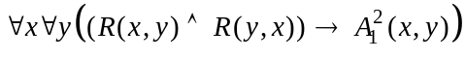 .
ג. היחס R טרנזיטיבי: .
ד. היחס R משווה בין כל שני איברים בעולם: 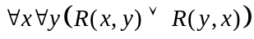.
צירוף ארבעת אלה בעזרת מביע את הטענה ש- R הוא סדר-מלא.

תשובה 3
א. כאמור בשאלה, ϕ אומרת משהו על Y ולא על X. הפירוש של ϕ ב- J הוא:
לכל X, אם X חלקי ל- Y אז X שווה ל- Y.
בעברית ניתן לנסח זאת בלי להיעזר כלל במשתנה X:
כל קבוצה שחלקית ל- Y - שווה ל- Y .
זהו כמובן תיאור של תכונה מסוימת של הקבוצה Y.
בהשמה 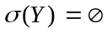 התבנית ϕ אמיתית, כי כל קבוצה שחלקית ל- , שווה .
מצד שני, אם נקח השמה אחרת 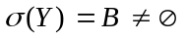 , אז לא כל קבוצה שחלקית ל- Y שווה לה: למשל חלקית ל- Y ואינה שווה לה לפי הנחתנו. לכן ההשמה היחידה עבור Y שבה ϕ אמיתית (בפירוש הקבוע J) היא ההשמה .
ב. הפירוש של ψ ב- J הוא:
לכל X, אם X מכילה את Y אז X מוכלת ב- Y.
התבנית ψ אמיתית בהשמה 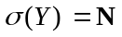, ולא באף השמה אחרת.
ההוכחה דומה לזו שנתנו בסעיף הקודם.
ג. ראינו כי כל אחת מהתבניות ϕ,ψ אמיתית בהשמה אחת ויחידה עבור Y ב- J , אך שתי ההשמות הללו שונות זו מזו. לכן אין השמה ל- J בה שתי התבניות אמיתיות יחד, ולכן 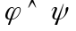 שקרית ב- J.
מצד שני, לא קשה לתת דוגמאות לאינטרפרטציה אחרת שבה קיימת השמה שבה שתי התבניות אמיתיות יחד. למשל נתבונן באינטרפרטציה לאותו עולם, כאשר R מתפרש כשוויון. באינטרפרטציה זו, ϕ,ψ אמיתיות שתיהן בכל השמה !

תשובה 4
א. לא. למשל נקח 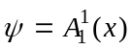 , ו- J אינטרפרטציה לעולם 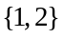 ,
כאשר R מתפרש כתכונה "להיות שווה 1".
אז בהשמה 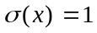 נקבל כי 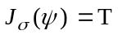 בעוד ש- 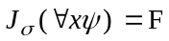.

ב. נכון. זהו בדיוק מה שנטען בשאלה 3.18א בעמ' 112 בספר.

ג. נכון - זהו סעיף ב של שאלה 3.18 הנ"ל.

ד. לא נכון. דוגמא נגדית: אותה הדוגמא מסעיף א בהבדל יחיד שנקח 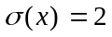.

איתי הראבן
ספטמבר 2003

